KLASA VA
Równoległoboki i romby
Równoległobok to czworokąt, który ma dwie pary boków równych, równoległych
MA = KR i MK =AR
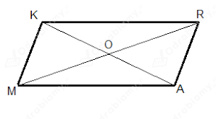
Ma też 2 przekątne MR i AK , które przecinają się w połowie w punkcie O
Równoległobok, który ma boki jednakowej długości to romb.

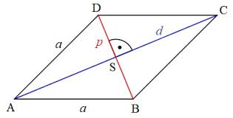
Ma też 2 przekątne AC i BD , które przecinają się w połowie w punkcie S i są prostopadłe
( przecinają się pod kątem prostym)
- Obwód równoległoboku liczymy tak jak obwód prostokąta L= 2a+2b
- Obwód rombu liczymy tak jak obwód kwadratu L= 4a
Kąty w równoległobokach
Suma kątów wewnętrznych w równoległoboku wynosi 360 stopni
Kąty, które leżą naprzeciw siebie mają jednakowe miary.
Suma miar kątów leżących przy jednym boku wynosi 180 stopni

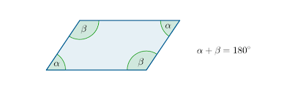
Oblicz wskazane kąty:
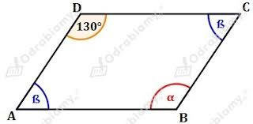
Kąt alfa leży naprzeciw kąta 130 stopni więc ma też 130 stopni
Kąt beta obliczamy 180 -130 =50 stopni( są takie same ,bo leżą naprzeciw siebie)
Wykonajcie ćwiczenia s.60,61,62 Każdy niech zrobi tyle ile potrafi
Odeślijcie do piątku 3.04.2020r. stronę 61 i 62

